При выполнении заданий используйте материалы учебника, методические рекомендации, клинические рекомендации, расположенные в документах кафедры https://krasgmu.ru/index.php?page[common]=content&id=172053

- ТЕСТ
Для студентов с нечётными номерами в списке группы 1 вариант, с чётными – 2.
Вариант 1
Выберите 1 правильный ответ.
- НАИБОЛЕЕ ВИРУЛЕНТНА ДЛЯ ЧЕЛОВЕКА
- Brucella canis
- B. suis
- B. melitensis
- B. neotomae
- B. abortus
- ДЛЯ БРУЦЕЛЛЕЗА ХАРАКТЕРНО
- эпидидимиты и орхиты
- самопроизвольные аборты
- артриты
- полиневриты
- все вышеперечисленные
- ДЛЯ СЕРОДИАГНОСТИКИ БРУЦЕЛЛЕЗА ПРИМЕНЯЮТ
- РИФн
- РА Райта
- РА Хеддлсона
- РПГА
- все вышеперечисленное
- ВЫСОКАЯ ЧУВСТВИТЕЛЬНОСТЬ РА ХЕДДЛСОНА ОБУСЛОВЛЕНА ИСПОЛЬЗОВАНИЕМ
- малых объемов диагностикума и разных объемов сывороток
- больших объемов ингредиентов
- живых культур возбудителя
- проведением реакции при повышенной температуре
- неразведенной сыворотки и концентрированного диагностикума
- ИСТОЧНИК ИНФЕКЦИИ ПРИ БРУЦЕЛЛЕЗЕ
- бактерионосители
- сыры, брынза
- больные животные
- больные люди
- сырое молоко
- С ПОМОЩЬЮ ПРОБЫ БЮРНЕ ОПРЕДЕЛЯЮТ
- аллергическую перестройку организма
- видовую принадлежность бруцелл
- напряженность гуморального иммунитета
- антигенную структуру бруцелл
- неполные антитела

- СПЕЦИФИЧЕСКАЯ ПРОФИЛАКТИКА ПРИ БРУЦЕЛЛЕЗЕ МОЖЕТ ПРОВОДИТЬСЯ
- живой вакциной EV
- живой вакциной СТИ
- живой вакциной Гайского-Эльберта
- живой вакциной Вершиловой
- иммуноглобулином
- СЕРОЛОГИЧЕСКИЕ РЕАКЦИИ ХЕДДЛСОНА И РАЙТА РАЗРЕШАЕТСЯ СТАВИТЬ В
- лабораториях ООИ Госсанэпиднадзора России
- серологических лабораториях ЛПУ
- лабораториях службы переливания крови
- сельских фельдшерско-акушерских пунктах (ФАП)
- вышеперечисленном
- БРУЦЕЛЛЫ ИМЕЮТ
- общий родоспецифический антиген
- А-антиген
- М-антиген
- антигены, общие с антигенами возбудителей холеры, туляремии, иерсиниоза О9
- все вышеперечисленное
- ПРИ МАССОВОМ ОБСЛЕДОВАНИИ НА БРУЦЕЛЛЁЗ ИСПОЛЬЗУЮТ
- РА Райта
- РА Хеддлсона
- ИФА
- реакцию Кумбса
- РПГА
- В ПЕРВЫЕ ДНИ БОЛЕЗНИ ДЛЯ БАКТЕРИОЛОГИЧЕСКОГО ИССЛЕДОВАНИЯ ПРИ БРУЦЕЛЛЕЗЕ ИСПОЛЬЗУЮТ
- мочу
- испражнения
- костный мозг
- молоко
- кровь
- ДЛЯ БРУЦЕЛЛЕЗА ХАРАКТЕРНО
- высокая смертность
- пандемичность
- высокая инвалидизация
- отсутствие разработанных схем лечения
- молниеносное развитие заболевания
- ВОЗБУДИТЕЛИ БРУЦЕЛЛЕЗА
- Brucella melitensis
- B. abortus
- B. suis
- B. ovis
- все вышеперечисленные
- ТИПИЧНАЯ МОРФОЛОГИЯ БРУЦЕЛЛ
- палочки
- овоиды
- коккобактерии
- кокки
- вибрионы
Вариант 2
Выберите 1 правильный ответ.
1.ЗАРАЖЕНИЕ ПРИ БРУЦЕЛЛЕЗЕ НЕ ВОЗМОЖНО ОТ
- северных оленей
- больных людей
- свиней
- крупного рогатого скота
- овец, коз
2.ПУТИ ЗАРАЖЕНИЯ ПРИ БРУЦЕЛЛЕЗЕ
- алиментарный, контактный
- половой, алиментарный
- воздушно-капельный, контактный
- трансплацентарный, половой
- трансмиссивный, алиментарный
3.ДЛЯ ПАТОГЕНЕЗА БРУЦЕЛЛЕЗА ХАРАКТЕРНО
- захват микробных клеток макрофагами
- лимфогенное и гематогенное распространение
- аллергическая перестройка организма
- хронизация процесса
- все вышеперечисленное
4.ДЛЯ ПРОБЫ БЮРНЕ ПРИ ДИАГНОСТИКЕ БРУЦЕЛЛЕЗА ИСПОЛЬЗУЮТ
- люминесцентную сыворотку
- бруцеллин
- агглютинирующую сыворотку
- иммуноглобулин
- бруцеллезный диагностикум
5.ВЫДЕЛЕНИЕ ГЕМОКУЛЬТУРЫ ПРИ БРУЦЕЛЛЕЗЕ НАИБОЛЕЕ ВЕРОЯТНО
- в конце инкубационного периода
- при лечении антибиотиками
- в период реконвалесценции
- при обострении заболевания
- в период хронизации
6.БРУЦЕЛЛЕЗНАЯ ЛЕЧЕБНАЯ ВАКЦИНА СОДЕРЖИТ
- взвесь живых бруцелл
- специфический белок бруцелл
- взвесь убитых бруцелл
- антитела к антигенам бруцелл
- эндотоксин бруцелл
7.ПОСТИНФЕКЦИОННЫЙ ИММУНИТЕТ ПРИ БРУЦЕЛЛЕЗЕ
- стерильный
- пожизненный
- врожденный
- клеточный
- гуморально-клеточный
8.В ОБЫЧНЫХ ЛАБОРАТОРИЯХ ОСНОВНОЙ МЕТОД ДИАГНОСТИКИ БРУЦЕЛЛЕЗА
- бактериологический
- биологический
- серо-аллергический
- микроскопический
- молекулярно-генетический
9.ИНКУБАЦИОННЫЙ ПЕРИОД ПРИ БРУЦЕЛЛЕЗЕ СОСТАВЛЯЕТ
- несколько часов
- несколько дней
- до одной недели
- до нескольких месяцев
- свыше одного года
10.В КРАСНОЯРСКОМ КРАЕ СЕРЬЕЗНУЮ ОПАСНОСТЬ БРУЦЕЛЛЕЗ ПРЕДСТАВЛЯЕТ
- только на севере
- только на юге
- в центральных районах
- в местах концентрации крупного рогатого скота
- опасности не представляет
11.ДЛЯ СПЕЦИФИЧЕСКОЙ ТЕРАПИИ БРУЦЕЛЛЕЗА ВОЗМОЖНО ИСПОЛЬЗОВАНИЕ
- анатоксина
- бактериофага
- антибиотиков
- живой вакцины Вершиловой
- убитой вакцины
12.ОСНОВНАЯ МЕРА ПРЕДУПРЕЖДЕНИЯ ЗАБОЛЕВАНИЯ БРУЦЕЛЛЕЗОМ
- всеобщая вакцинация людей
- выведение генетически устойчивых животных
- санэпиднадзор за молокозаводами, мясокомбинатами и в животноводстве
- пастеризация продуктов
- все вышеперечисленное
13.БРУЦЕЛЛЕЗ ОТНОСИТСЯ К ОСОБО ОПАСНЫМ ИНФЕКЦИЯМ В СИЛУ
- высокой контагиозности
- повсеместного распространения
- способности передаваться от человека к человеку
- сложности микробиологической диагностики
- невозможности лечения
14.НЕДОСТАТОК ЛЕЧЕБНОЙ БРУЦЕЛЛЕЗНОЙ ВАКЦИНЫ
- высокая стоимость
- необходимость многократного применения
- высокая аллергизация организма
- отсутствие производства в России
- ограничения по возрасту

- ТЕОРИЯ
1. В чём заключается главная опасность заболевания человека бруцеллёзом? (Для студентов с нечётными номерами в списке группы).
2.Клиническая классификация хронического бруцеллёза (Для студентов с чётными номерами в списке группы).

- ПРАКТИКА
1 вариант (Для студентов с номерами: 1, 2, 3, 4 в списке группы).
Проведите серо-аллергическую диагностику бруцеллеза:

1.Учтите и оцените результаты реакции Хеддлсона с сывороткой обследуемого № 1.

Сыворотка 0,04 Сыворотка 0,02 Сыворотка 0,01
Диагностикум 0,03 Диагностикум 0,03 Диагностикум 0,03

КС КА

Цель | Метод исследования | Полученный результат | Вывод
ИМ:
Метод (общее название):
Реакция:
КУ:
КО:
КД:

2.Учтите и оцените результаты реакции Райта с парными сыворотками того же обследуемого.
1 сыворотка
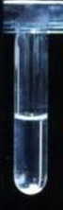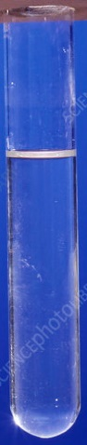
1:50 1:100 1200 1:400 1:800 КС КА

2 сыворотка

1:50 1:100 1200 1:400 1:800 КС КА

Цель
ИМ:
Метод
(общее название):
Реакция:
КУ:
КО:
КД:

Результаты
(количество крестов):
Оценка результатов:
Вывод:

3.Оцените результаты кожно-аллергической пробы Бюрне того же обследуемого. Сделайте вывод.

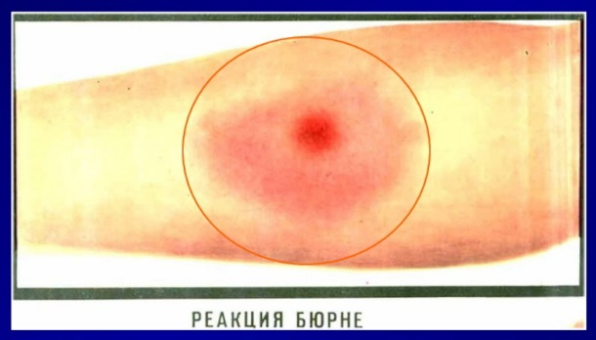
Папула размером 6×6 см, наблюдается гиперемия, отёк

Заполните направление и ответ из бак. лаборатории.

НАПРАВЛЕНИЕ №______
на микробиологическое исследование

Приложение №2
Медицинская документация
Форма № 204/у
Утв. МЗ СССР 04.10.80 № 1030

«_____»____________________2020 г. ____________час.__________мин.
дата и время взятия материала
В ______________________________________________________лабораторию
Вид исследования ___________________________________________________
Ф. И. О. ____________________________________________Возраст__________________
Отделение _____________________________________________________
Диагноз, дата заболевания___________________________________________________
Показания к обследованию: больной, переболевший, реконвалесцент, бактерионоситель, контактный, профобследование (нужное подчеркнуть)
Материал: кровь, мокрота, кал, дуоденальное содержимое, пунктат, спинномозговая жидкость, раневое отделяемое, гной, выпот, секционный материал, мазок (подчеркнуть, вписать) ____________
Должность, фамилия, подпись лица, направляющего материал_______________________
Медицинская документация
Форма № 239/у
Утв. МЗ СССР 04.10.80 № 1030

РЕЗУЛЬТАТ МИКРОБИОЛОГИЧЕСКОГО ИССЛЕДОВАНИЯ №______

«_____»____________________2020 г.
дата взятия биоматериала

Ф. И. О. ____________________________________________Возраст_____________
Отделение ________________________________________________________
При исследовании ___________________________________________________________
указать материал и результат

АНТИБИОГРАММА
Ристомицин 1 2 3 Канамицин 1 2 3
Гентамицин 1 2 3 Бензилпенициллин 1 2 3
Доксициклин 1 2 3 Ампициллин 1 2 3
Эритромицин 1 2 3 Карбенициллин 1 2 3
Линкомицин 1 2 3 Ципрофлоксацин 1 2 3
Левомицетин 1 2 3 Оксациллин 1 2 3

Условные обозначения: 1 - культура устойчива; 2 - умеренно устойчива; 3 – чувствительна
«_____»____________________2020 г. Подпись_____________
дата выдачи результата

2 вариант
Проведите серо-аллергическую диагностику бруцеллеза: (Для студентов с номерами: 5, 6, 7, 8 в списке группы).

1.Учтите и оцените результаты реакции Хеддлсона с сывороткой обследуемого № 2.

Сыворотка 0,04 Сыворотка 0,02 Сыворотка 0,01
Диагностикум 0,03 Диагностикум 0,03 Диагностикум 0,03

КС КА

Цель | Метод исследования | Полученный результат | Вывод
ИМ:
Метод (общее название)
Реакция:
КУ:
КО:
КД:

2.Учтите и оцените результаты реакции Райта с парными сыворотками того же обследуемого.
1 сыворотка

1:50 1:100 1200 1:400 1:800 КС КА

2 сыворотка

1:50 1:100 1200 1:400 1:800 КС КА

Цель
ИМ:
Метод
(общее название):
Реакция:
КУ:
КО:
КД:

Результаты
(количество крестов):
Оценка результатов:
Вывод:

3.Оцените результаты кожно-аллергической пробы Бюрне того же обследуемого. Сделайте вывод.

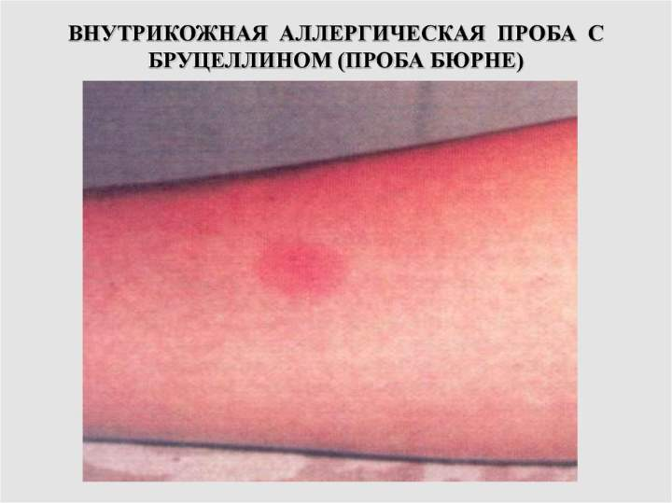

Папула размером 2,5×2,5 см, наблюдается гиперемия.

Заполните направление и ответ из бак. лаборатории.

НАПРАВЛЕНИЕ №______
на микробиологическое исследование

Приложение №2
Медицинская документация
Форма № 204/у
Утв. МЗ СССР 04.10.80 № 1030

«_____»____________________2020 г. ____________час.__________мин.
дата и время взятия материала
В ______________________________________________________лабораторию
Вид исследования ___________________________________________________
Ф. И. О. ____________________________________________Возраст__________________
Отделение _____________________________________________________
Диагноз, дата заболевания___________________________________________________
Показания к обследованию: больной, переболевший, реконвалесцент, бактерионоситель, контактный, профобследование (нужное подчеркнуть)
Материал: кровь, мокрота, кал, дуоденальное содержимое, пунктат, спинномозговая жидкость, раневое отделяемое, гной, выпот, секционный материал, мазок (подчеркнуть, вписать) ____________
Должность, фамилия, подпись лица, направляющего материал_______________________
Медицинская документация
Форма № 239/у
Утв. МЗ СССР 04.10.80 № 1030

РЕЗУЛЬТАТ МИКРОБИОЛОГИЧЕСКОГО ИССЛЕДОВАНИЯ №______

«_____»____________________2020 г.
дата взятия биоматериала

Ф. И. О. ____________________________________________Возраст_____________
Отделение ________________________________________________________
При исследовании ___________________________________________________________
указать материал и результат

АНТИБИОГРАММА
Ристомицин 1 2 3 Канамицин 1 2 3
Гентамицин 1 2 3 Бензилпенициллин 1 2 3
Доксициклин 1 2 3 Ампициллин 1 2 3
Эритромицин 1 2 3 Карбенициллин 1 2 3
Линкомицин 1 2 3 Ципрофлоксацин 1 2 3
Левомицетин 1 2 3 Оксациллин 1 2 3

Условные обозначения: 1 - культура устойчива; 2 - умеренно устойчива; 3 – чувствительна
«_____»____________________2020 г. Подпись_____________
дата выдачи результата

3 вариант
Проведите серо-аллергическую диагностику бруцеллеза: (Для студентов с номерами: 9, 10, 11 в списке группы).

1.Учтите и оцените результаты реакции Хеддлсона с сывороткой обследуемого № 3.

Сыворотка 0,04 Сыворотка 0,02 Сыворотка 0,01
Диагностикум 0,03 Диагностикум 0,03 Диагностикум 0,03

КС КА

2.Учтите и оцените результаты реакции Райта с парными сыворотками того же обследуемого.
1 сыворотка

1:50 1:100 1200 1:400 1:800 КС КА

2 сыворотка

1:50 1:100 1200 1:400 1:800 КС КА

Цель
ИМ:
Метод
(общее название):
Реакция:
КУ:
КО:
КД:

Результаты
(количество крестов):
Оценка результатов:
Вывод:

3.Оцените результаты кожно-аллергической пробы Бюрне того же обследуемого. Сделайте вывод.

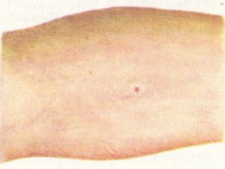

Наблюдается только след от инъекции, гиперемия отсутствует.

Заполните направление и ответ из бак. лаборатории.

НАПРАВЛЕНИЕ №______
на микробиологическое исследование

Приложение №2
Медицинская документация
Форма № 204/у
Утв. МЗ СССР 04.10.80 № 1030

«_____»____________________2020 г. ____________час.__________мин.
дата и время взятия материала
В ______________________________________________________лабораторию
Вид исследования ___________________________________________________
Ф. И. О. ____________________________________________Возраст__________________
Отделение _____________________________________________________
Диагноз, дата заболевания___________________________________________________
Показания к обследованию: больной, переболевший, реконвалесцент, бактерионоситель, контактный, профобследование (нужное подчеркнуть)
Материал: кровь, мокрота, кал, дуоденальное содержимое, пунктат, спинномозговая жидкость, раневое отделяемое, гной, выпот, секционный материал, мазок (подчеркнуть, вписать) ____________
Должность, фамилия, подпись лица, направляющего материал_______________________
Медицинская документация
Форма № 239/у
Утв. МЗ СССР 04.10.80 № 1030

РЕЗУЛЬТАТ МИКРОБИОЛОГИЧЕСКОГО ИССЛЕДОВАНИЯ №______

«_____»____________________2020 г.
дата взятия биоматериала

Ф. И. О. ____________________________________________Возраст_____________
Отделение ________________________________________________________
При исследовании ___________________________________________________________
указать материал и результат

АНТИБИОГРАММА
Ристомицин 1 2 3 Канамицин 1 2 3
Гентамицин 1 2 3 Бензилпенициллин 1 2 3
Доксициклин 1 2 3 Ампициллин 1 2 3
Эритромицин 1 2 3 Карбенициллин 1 2 3
Линкомицин 1 2 3 Ципрофлоксацин 1 2 3
Левомицетин 1 2 3 Оксациллин 1 2 3

Условные обозначения: 1 - культура устойчива; 2 - умеренно устойчива; 3 – чувствительна
«_____»____________________2020 г. Подпись_____________
дата выдачи результата

